1) Redactar un email a certificacionsubtel@openbits.cl adjuntanto la información necesaria:
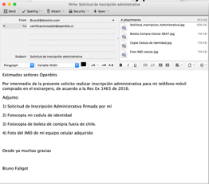

2) Adjunte el formulario de Solicitud de Inscripcion administrativa firmado por quien requiere la inscripción.
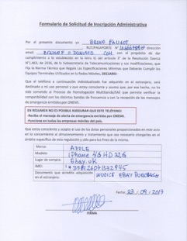
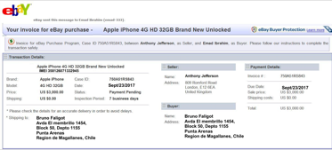
2. Adjunte la boleta de Compra en el extranjero donde se identifique el IMEI
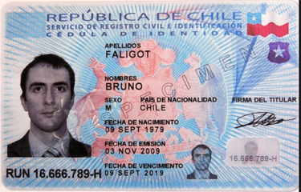
3. Adjunte Fotocopia de Cedula de Identidad

4. Adjunte Foto o screenshot del telefono desplegando su IMEI, discar *#06#
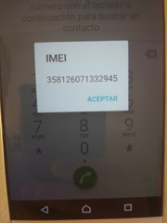

Plazo de la inscripcion: 5 dias Hábiles.
Valor: Gratis para un IMEI ( 1 x IMEI) en el lapso de un año. Puede inscribir un segundo o mas pero tienen un costo de 1 UF.

